Bekijk de startoefening. Je zal zien dat er in de Models-layer al 3 klassen zijn toegevoegd nl. Product, WinkelkarItem, Winkelkar. In deze oefeningen mag er NIETS gewijzigd worden aan deze klassen. Maw de klassen moet je beschouwen als klassen die je van een externe partij hebt gekregen en waar je niets aan kan wijzigen of uitbreiden.

Ontwerp Design

MainWindow:

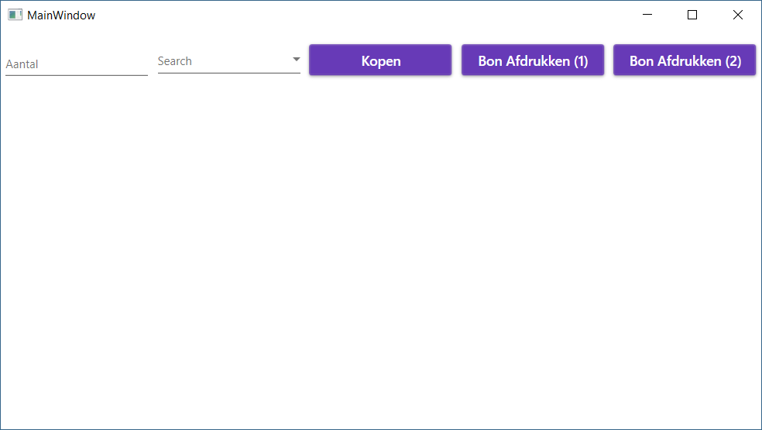

# Oefening 1: DelegatesIntro – Methode oproepen dmv Delegates

Werkwijze

* Bij het laden van het formulier wordt de combobox cmbProducten opgevuld met producten.

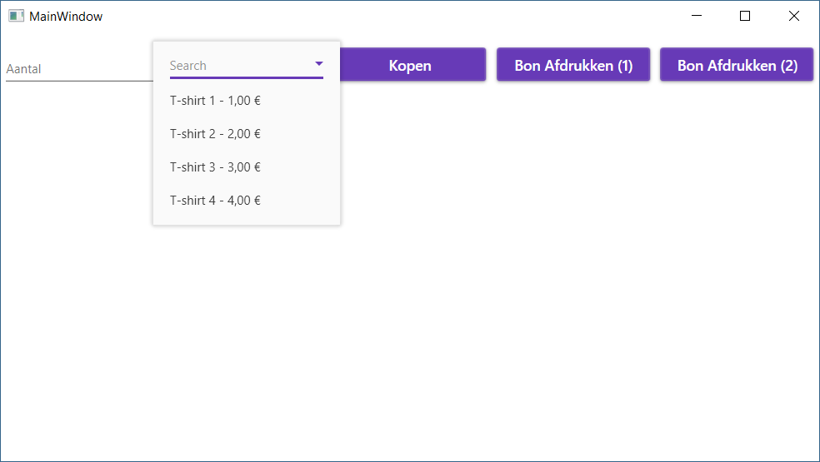

* Bij het kopen van een product, wordt het gekocht product toegevoegd aan de winkelkar. LstWinkelkar toont de items die gekocht zijn. Uiteraard wordt er de nodige validatie gedaan!

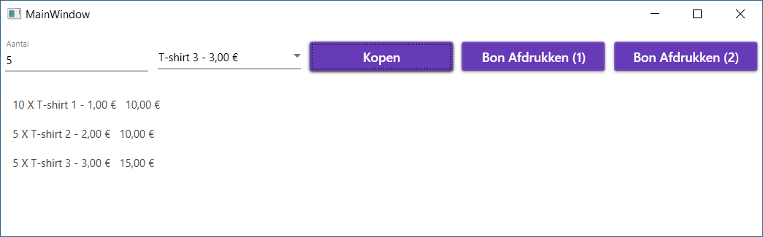

* Bij het drukken op de knop ‘Bon afdrukken (1)’ wordt dmv een delegate PrintMethod1 opgeroepen. Deze methode behoort tot de klasse Printer. In deze klasse mag je wijzigingen aanbrengen.

Bepaal zelf hoe deze delegate er moet uitzien. Voeg deze delegate toe aan het bestand Delegates.cs



De methode PrintMethod1 zal als returnwaarde de volgende opbouw geven:

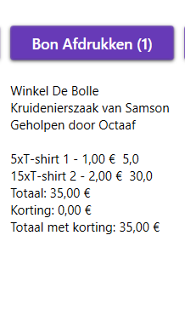 -> opsomming van items uit winkelkar

* Doe het bovenstaande analoog voor de knop ‘Bon afdrukken (2). Deze zal dmv een delegate de methode PrintMethod2 oproepen.



De methode PrintMethod2 zal als returnwaarde de volgende opbouw geven:

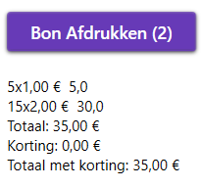-> opsomming van items uit winkelkar

# Oefening 2: DelegatesIntro – Delegate als parameter

Werkwijze

* Als we goed kijken naar de methode Korting in de klasse Winkelkar merken we dat er hier een delegate is gebruikt als parameter.

Maak 2 methodes (Korting1 en Korting2) in een klasse KortingBerekenaar die voldoen aan deze delegate.

De methode Korting1 geeft adhv het bedrag een vaste korting:

* + als het bedrag groter is dan 250, dan is de korting 15
  + is het bedrag groter dan 100 en kleiner of gelijk aan 250, dan is de korting 10
  + is het bedrag groter dan 50 en kleiner of gelijk aan 100, dan is de korting 5
  + in alle andere gevallen is de korting 0

De methode Korting2 berekent de korting als volgt:

* + als het bedrag groter is dan 50, dan is de korting 10% van het bedrag
  + in alle andere gevallen is de korting 0

Bij het drukken op de knop ‘Bon afdrukken (1) wordt de Korting-methode opgevraagd van de winkelkar en verkrijgen we het volgende resultaat.

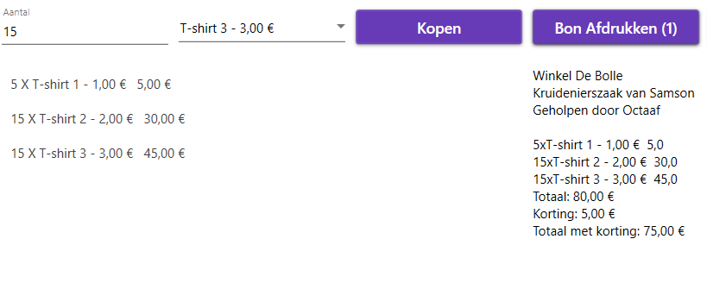

Bij het drukken op de knop ‘Bon afdrukken (2) wordt de Korting-methode opgevraagd van de winkelkar en verkrijgen we het volgende resultaat.

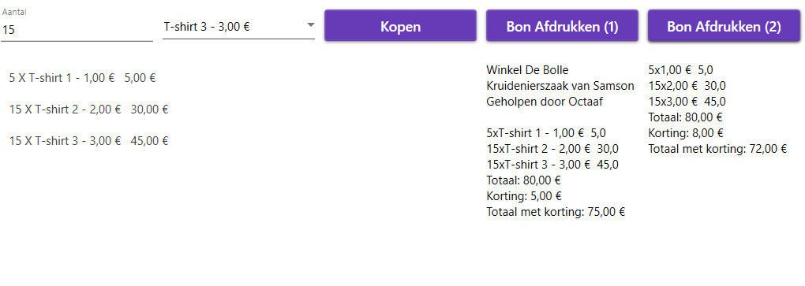

# Oefening 3: DelegatesInAction – Delegate als property in klasse

We gaan de klasse Winkelkar uitbreiden door WinkelkarExtended te laten overerven van winkelkar

We voegen 2 properties toe die elk een pointer vormen naar een delegate toe.



De methode Korting() roept de KortingMethod op.

De methode DrukAf() roept de PrintMethod op.

Pas de Print-methodes in de klasse Printer zo aan, dat je alle informatie krijgt door enkel het volgende op te roepen bij het drukken op de knop Bon Afdrukken



